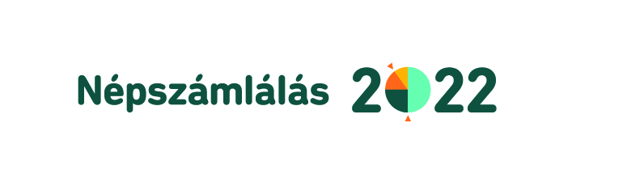
Számlálóbiztosi jelentkezési lap
(A jelentkezési lapot nyomtatott nagy betűkkel kérjük kitölteni!)

- Név: ………………………..…………………………………………………………...
- Lakcím: .……………………………..………………………………………………...
- Levelezési cím: ………………………………………………………………………
(Ha eltér a lakcímtől)
- Telefonszám: ………………………………………………………………………....
- E-mail cím : …...…………………………..……………………..……………………
- Életkor: ………………
- Iskolai végzettség:
Középfok
Felsőfok
- Gazdasági aktivitás:
Foglalkoztatott Teljes munkaidőben vagy
Részmunkaidőben
Munkanélküli
Egyéb: ……………………………………………………..
- Amennyiben foglalkoztatott, hol dolgozik:
Önkormányzat
Egyéb

- Részt vett-e már korábban kérdezőként lakossági típusú adatfelvételben?

Igen, mégpedig:
Népszámlálás, próbaszámlálás, mikrocenzus
Egyéb interjú típusú adatfelvétel
Nem

11. Nyilatkozom, hogy a számlálóbiztosi munkához rendelkezem:
- saját eszközzel és interneteléréssel a felkészüléshez (olyan informatikai eszköz, amely segítségével meg lehet tekinteni az e-learning tananyagot és vizsgázni tud, pl.: PC, laptop, tablet)
- elektronikus és telefonos elérhetőséggel (a folyamatos és hatékony kapcsolattartás érdekében rendelkezik mobiltelefonnal és e-mail címmel)

12. Nyilatkozom, hogy a számlálóbiztosi munka elvégzéséhez az alábbi tulajdonságokkal, készségekkel rendelkezem:
- jó fellépés, beszélőképesség, udvarias magatartás,
- konfliktustűrő képesség tájékozódási készség, helyismeret,
- határidők pontos betartása, fizikai erőnlét, terhelhetőség,
- magabiztos számítógépes ismeret, tanulási készség
- kapcsolatteremtő és kommunikációs készség,
- empátia, titoktartás, lelkiismeretesség, precizitás

Adatkezelési tájékoztatás a jelentkezéssel kapcsolatban:
Tiszavasvári Polgármesteri Hivatal, mint Adatkezelő (székhely: 4440 Tiszavasvári, Városháza tér 4., képviseli: Dr. Kórik Zsuzsanna jegyző) a rá vonatkozó uniós és hazai adatvédelmi jogszabályoknak megfelelően gondoskodik személyes adatai védelméről. Az Európai Parlament és a Tanács (EU) 2016/679 rendelete (GDPR) 6. cikk (1) bekezdés e) pontja alapján az adatkezelés az Adatkezelő közhatalmi jogosítvány gyakorlásának keretében végzett feladat végrehajtásához szükséges.
A személyes adatok a nyilatkozatok irattározására vonatkozó szabályok szerint kerülnek megőrzésre.
Érintetti joggyakorlást, az Adatkezelő kötelezettségeit, valamint az Adatkezelőnek a népszámlálással kapcsolatos részteles adatvédelmi tájékoztatóját a Hivatal honlapján (link) ismerheti meg.

Az adatkezelési tájékoztatóban foglaltakat megismertem és tudomásul vettem, ennek megfelelően jelentkezem a 2022. évi népszámlásban való részvételre.

A jelentkezési lap aláírásával engedélyezem, hogy a Tiszavasvári Polgármesteri Hivatal a szükséges személyes adataimat továbbítsa a Központi Statisztikai Hivatal felé, továbbá, hogy a közölt személyes adataimat a Központi Statisztikai Hivatal és Tiszavasvári Polgármesteri Hivatal a 2022. évi népszámlálás előkészítési és összeírási szakaszában adatgyűjtés szervezési célból kezelje.

Kelt:…………………………………………

…………………………………

Jelentkező aláírása*

* A jelentkezési lap a jelentkező aláírása nélkül nem érvényes.

